**每周安全简报**

2021.1.28—2021.2.3

**一、全国各类安全事故通报**

无

1. **集团公司事故通报**

1.关于西北能化公司“1.27”跳电事故的通报。

2.关于天煜公司恒晋煤业2020年“12.16”运输事故的通报。

**三、本周矿上及部门检查问题情况汇总**

矿内部检查问题164条，上级部门检查28条，各单位所占比例如下图所示：

本周各单位检查问题比例图

**三、本周工作动态**

**（一）三科一室一周工作小结**

**①采掘科**

1.1305风巷重点管理做好加架路线管理，现场要求按照措施施工，严格执行；

2.1305工作面支架、单元式支架初撑力符合要求，两巷的高度和断面符合要求，现场监管到位；

3.1304机巷、1305风巷慢速绞车的完好情况，重点对地脚螺栓、勾头、钢丝绳、专用销检查；

4.对有掉道的车辆监督管理，确保安全复道。

5.加大反“三违”力度，零星作业、烧焊作业的日常检查；

6.监管锚杆、锚索管理体系的运行。

**②机运科**

1. 查980出货系统。

2.查井下柴油机硐室和地面黄泥灌浆站。

**③通修科**

1.每日收集分析束管监测数据。

2.重点监督1305工作面瓦斯治理、防灭火情况及1305爆破管理情况。

3.重点监督1304工作面局部通风和防灭火管理。

**④办公室**

1.接待省安委会、麟游县应急局管理检查。

2.编制报送集团公司安全周报。

**（二）下周计划：**

1、加强1305工作面风巷、1302机风巷定置化管理。

2、加大反“三违”力度，以及零星工程的检查；

3、关注1302机、风巷顶板管理的督查。

**（三）各级下发文件**

**集团公司：**

1.三起火工品引发的典型煤矿事故案例。

2.皖北煤电集团公司关于强化春节期间疫情防控和安全生产工作的通知（皖北煤电武保〔2021〕42号）。

3.皖北煤电集团公司转发安徽煤监局、安徽省能源局关于学习宣传童亭等9处煤矿安全生产工作经验的通知（皖北煤电秘发〔2021〕4号）

4.皖北煤电集团公司关于印发2021年度职业病危害防治工作计划及实施方案的通知（皖北煤电安〔2021〕43号）

矿：

1.关于印发2021年矿井灾害预防与处理计划的通知（陕招技术〔2021〕23号）

**四、曝光台**

1、+980皮带机巷耙矸机封闭不严。

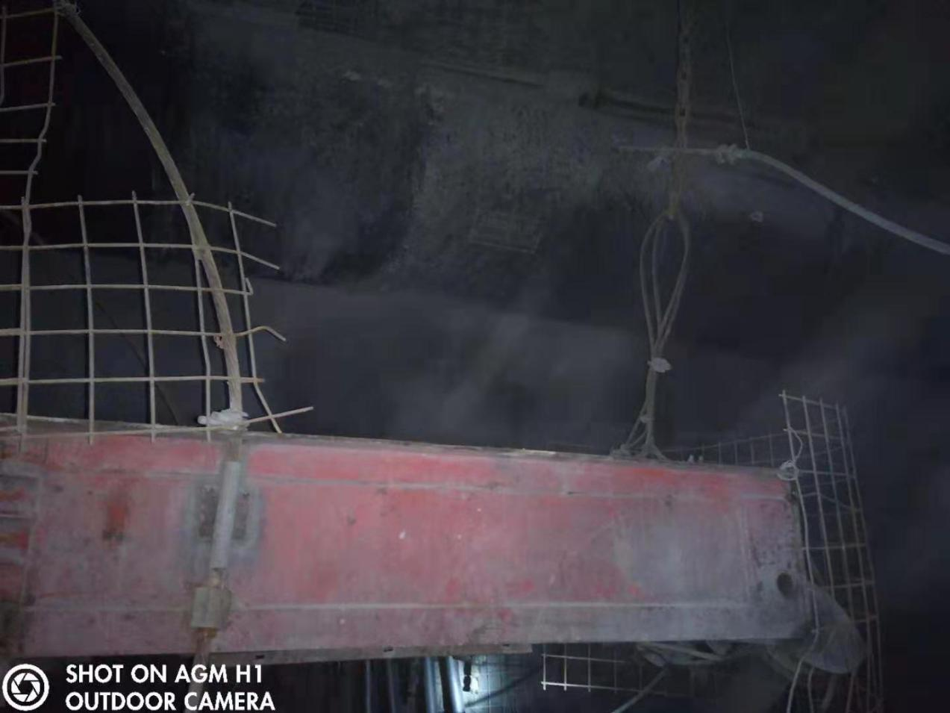

2、+980皮带机巷轨道接头不合格。

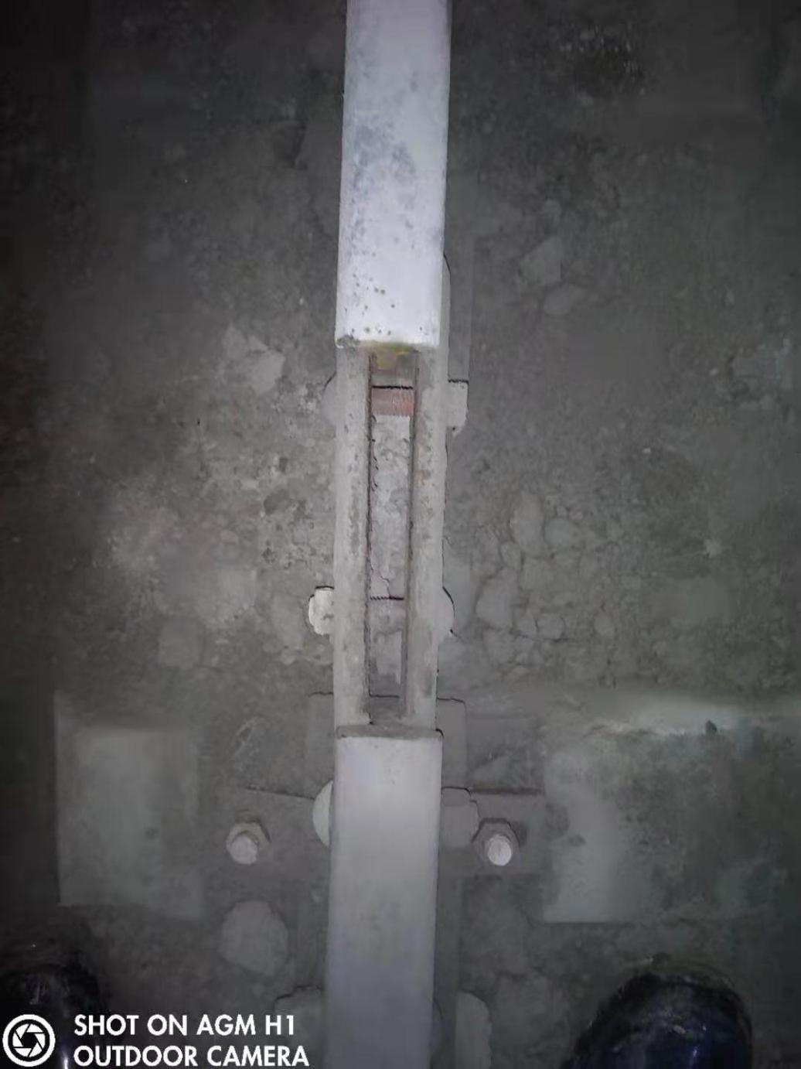

3、井下柴油机硐室斜巷上口挡车栏操作箱气管连接不合格。

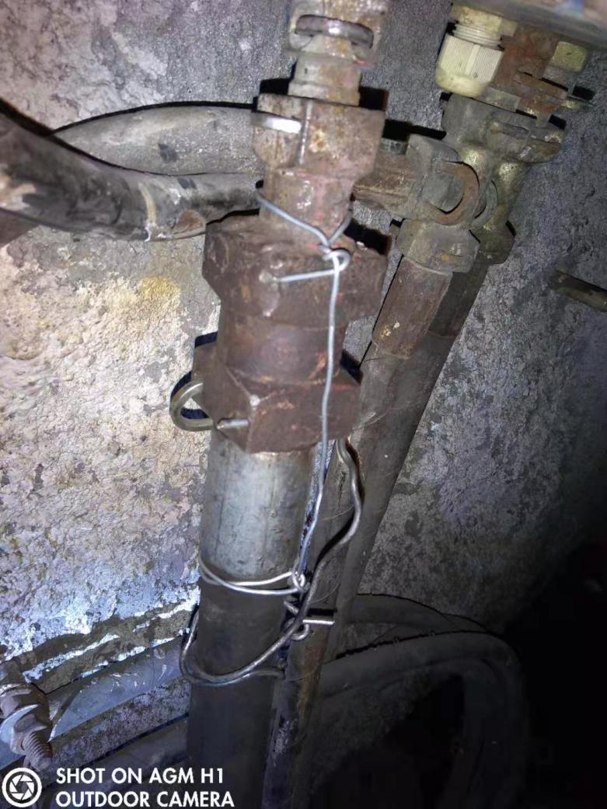

4、1302机巷卸料平台处底板磨皮带。

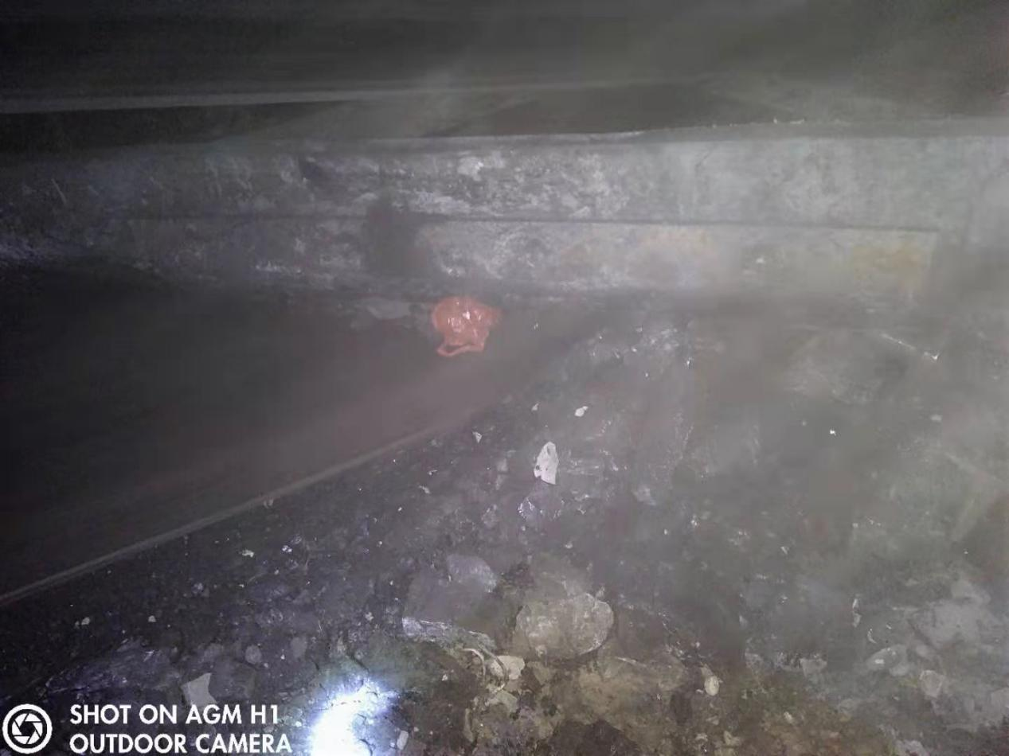

5、1302机巷锚杆未破帽。

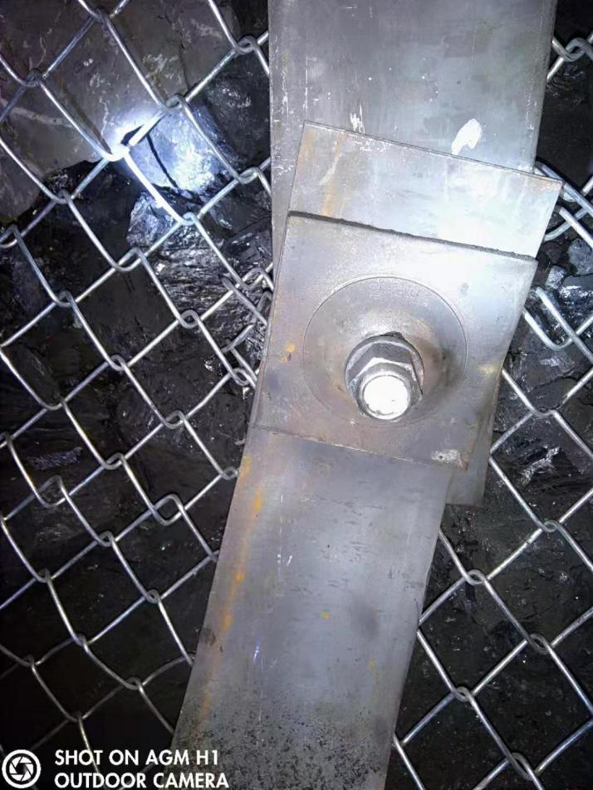

6、1305工作面机尾帮部锚杆裸露。

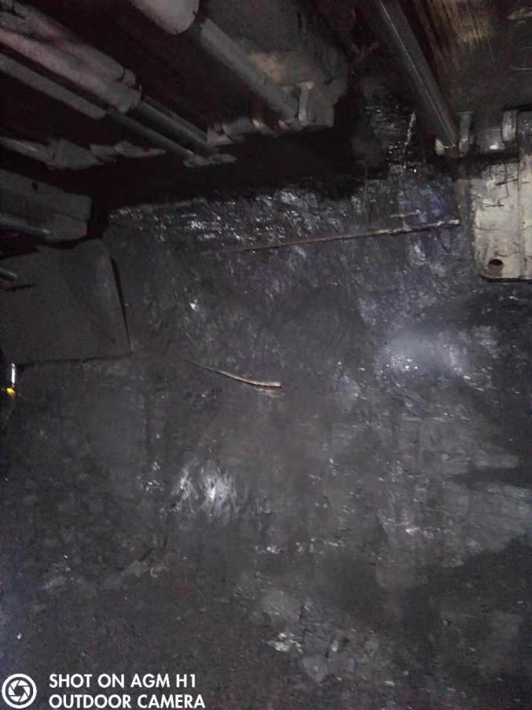

7、1302机巷综掘机“炮头罩”损坏。

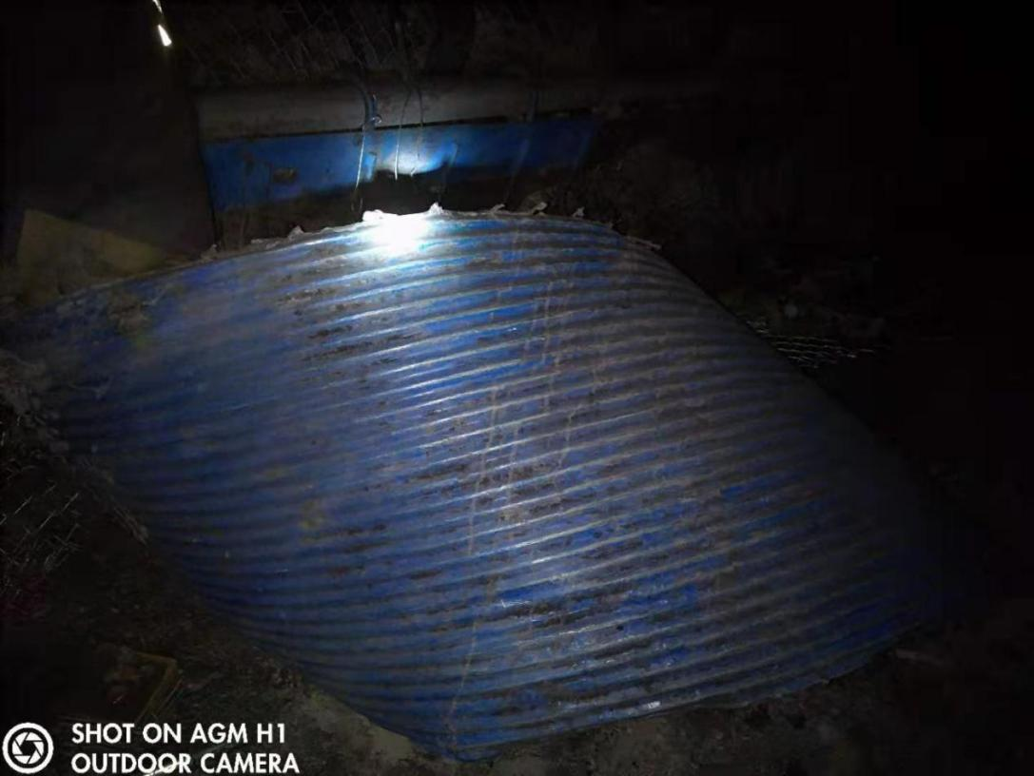

8、+980皮带机巷机尾磨皮带，未安排人员清理。

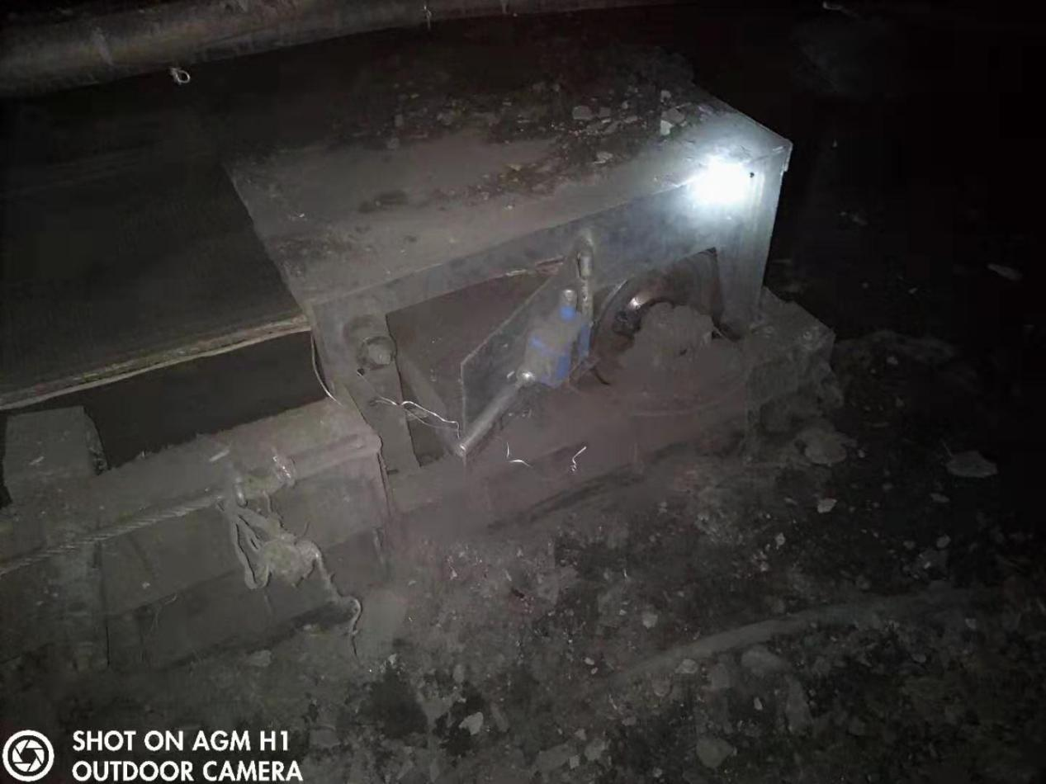

9、1302机巷托辊磨损严重；

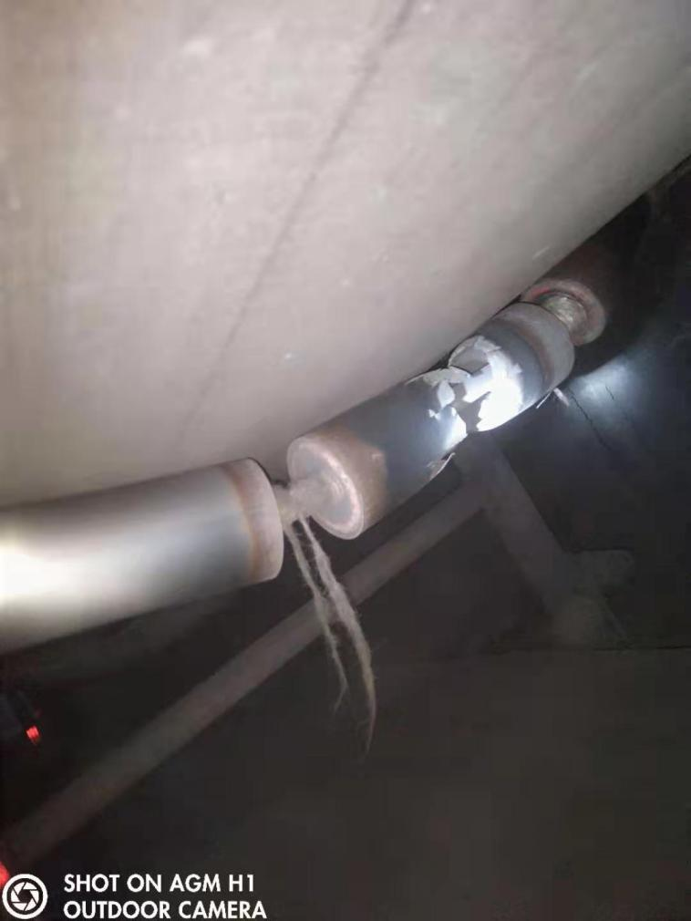

10、+980皮带机巷大块矸石进系统。

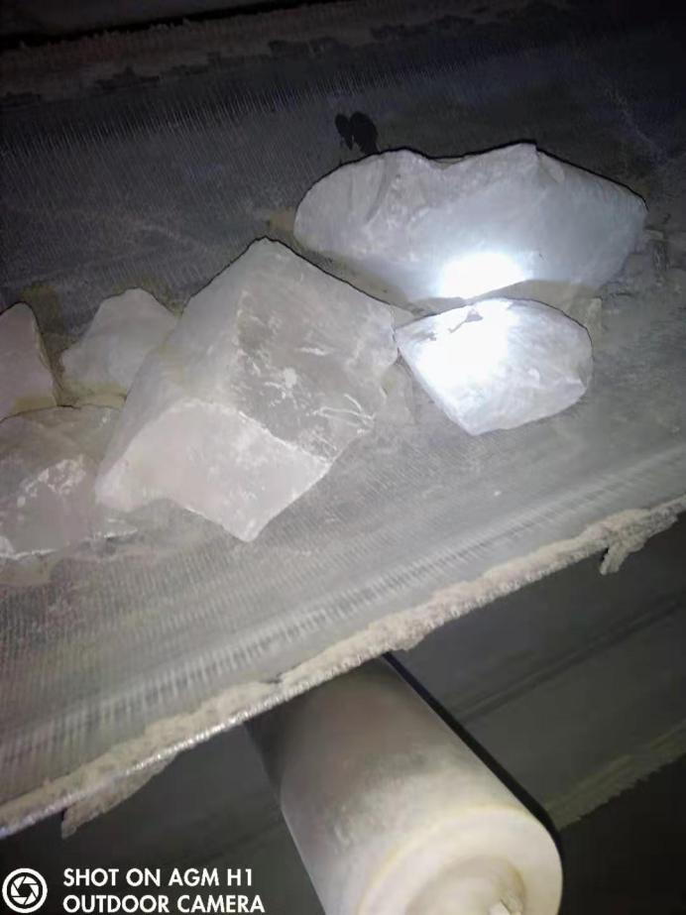

11、1302机巷H架歪斜。

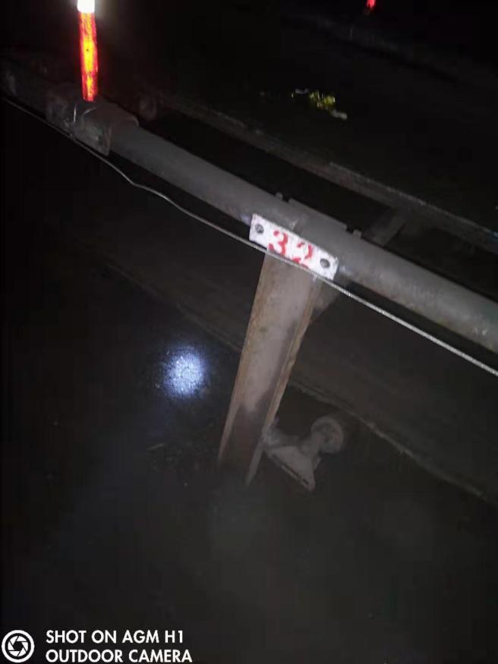

12、1305工作面115#支架处见抽放管路。

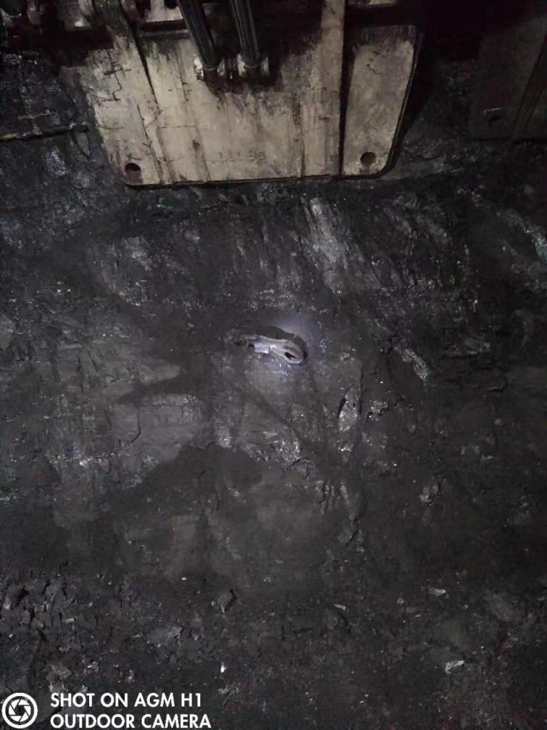

13、地面轨道封闭栏门未关闭，阻车器未常闭。

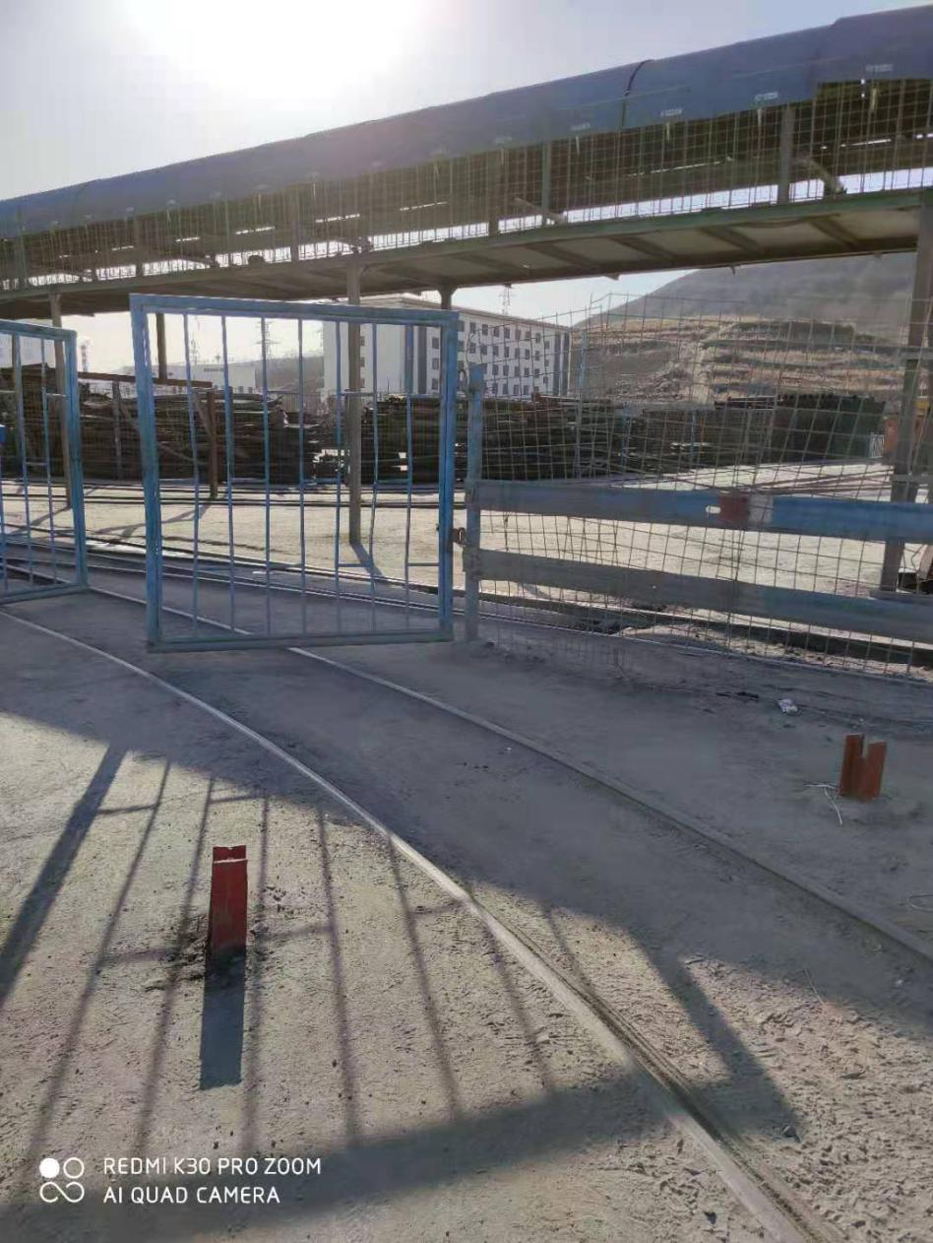

14、地面皮带机托辊码放离道路安全距离不足。

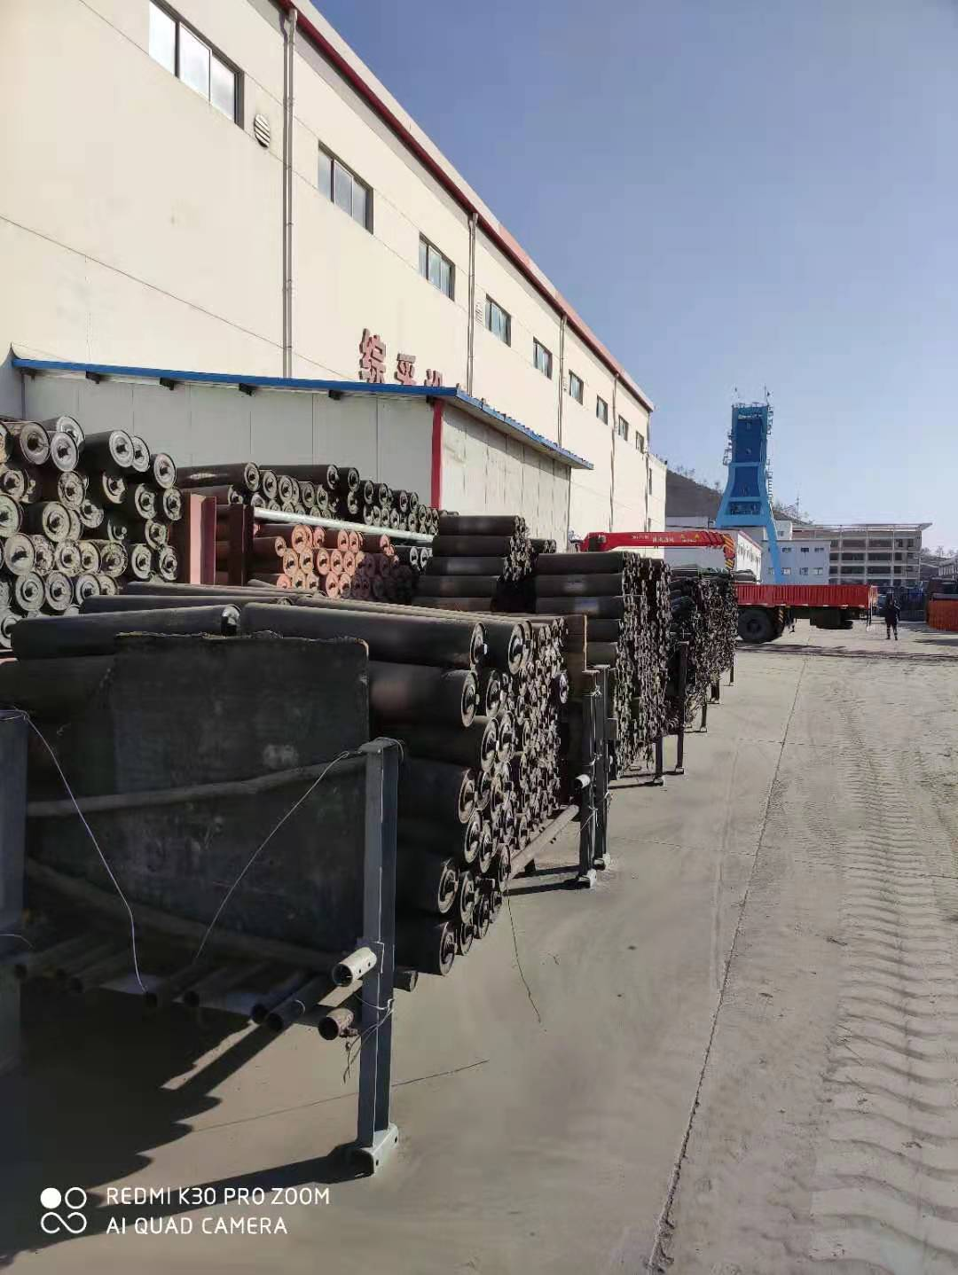

15、地面黄泥灌浆站附近材料码放乱。

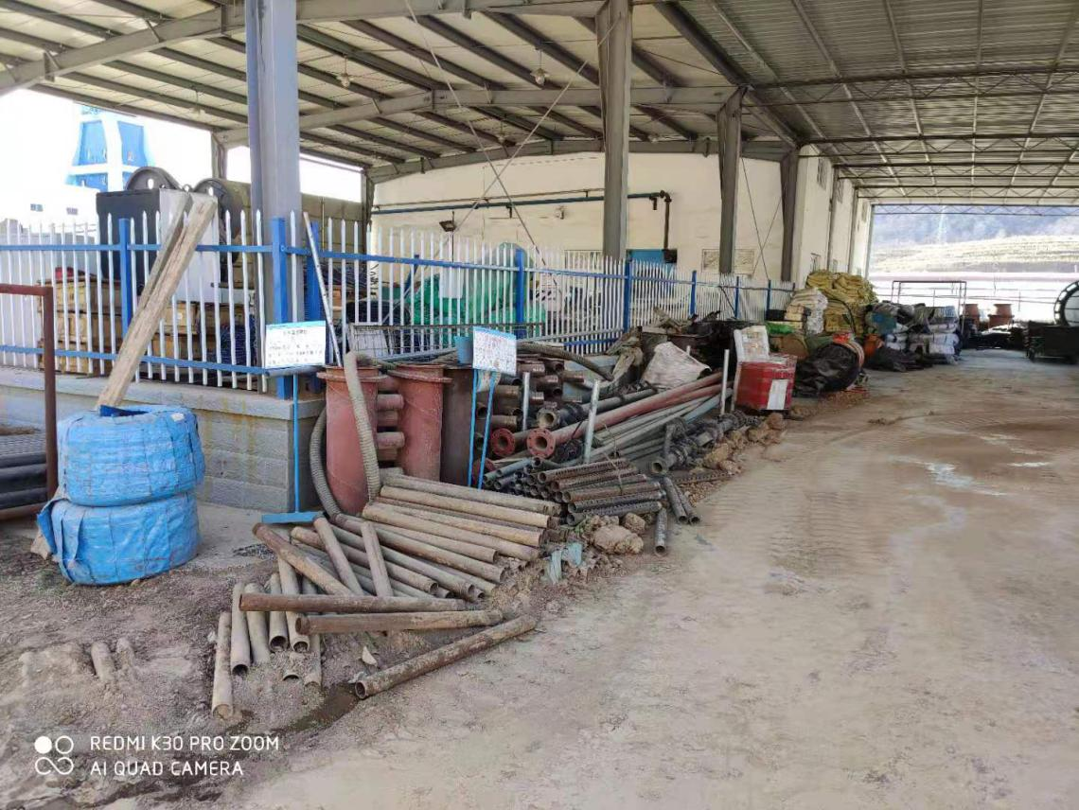

16、1305风巷隔爆水袋漏水。

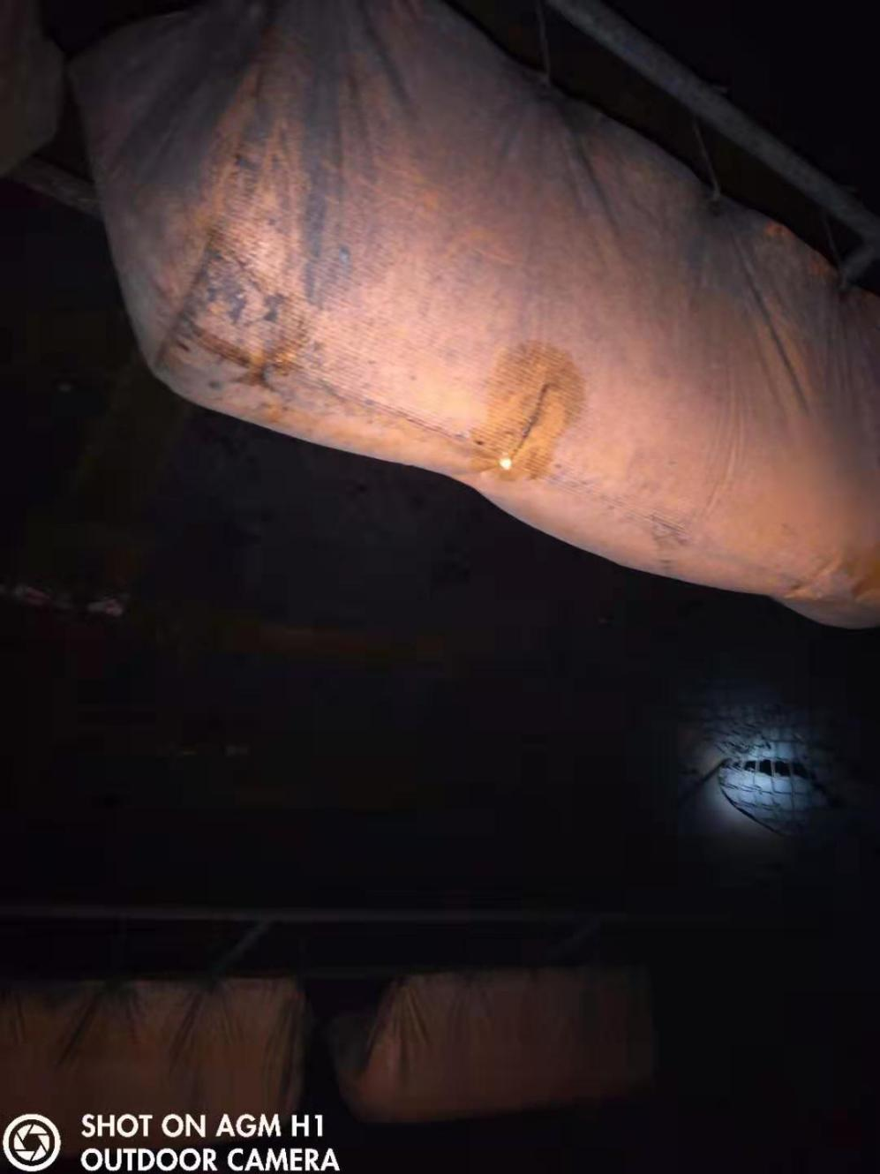

17、食堂箱变旁边有杂物。

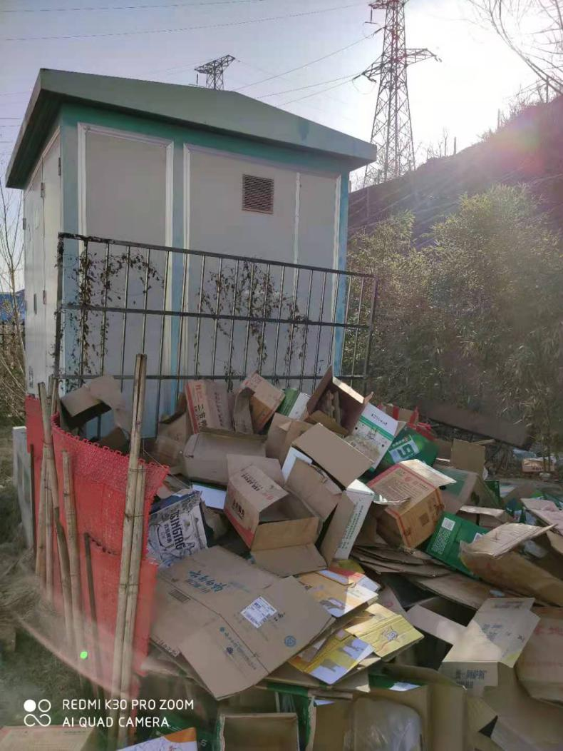

**五、井下现场正规作业：**

1、1302风巷临时支护现场使用情况。

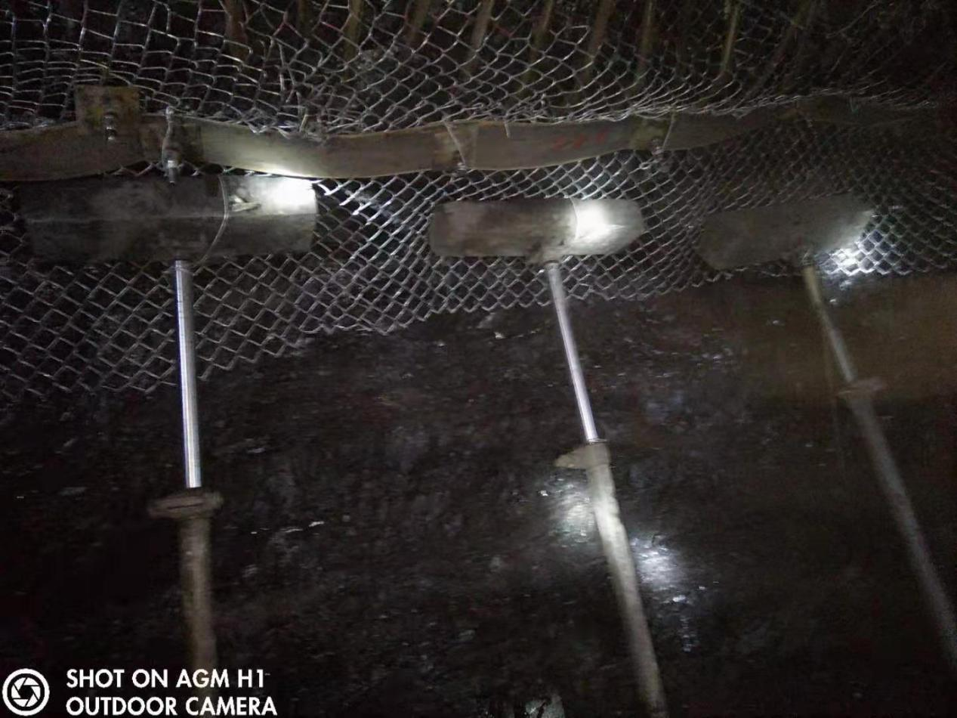

2、+980皮带机巷工人“敲帮问顶”。

